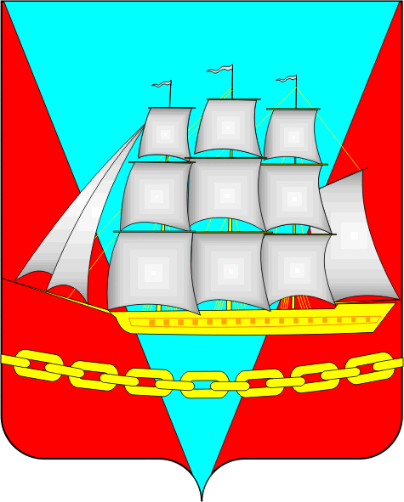


СОБРАНИЕ ДЕПУТАТОВ

ВАНИНСКОГО МУНИЦИПАЛЬНОГО РАЙОНА

Хабаровского края

РЕШЕНИЕ

от 17.06.2025 р.п. Ванино № 219

Отчет о организации деятельности по принятию и реализации муниципальных программ, действующих на территории Ванинского муниципального района Хабаровского края, находится на постоянном контроле Собрания депутатов Ванинского муниципального района Хабаровского края

В соответствии с пунктом 3 статьи 21 Устава Ванинского муниципального района Хабаровского края, Собрание депутатов Ванинского муниципального района Хабаровского края

РЕШИЛО:

1. Принять отчет о реализации муниципальной программы «Образование Ванинского муниципального района Хабаровского края»
к сведению.
2. Рекомендовать управлению образования администрации Ванинского муниципального района:
2.1. Выполнить переход 6 (Шести) общеобразовательных учреждений от привлечения сторонних организаций (организаторов питания) в формате аутсорсинг, на самостоятельную организацию питания в следующих школах: МБОУ СОШ № 2 п. Ванино, МБОУ СОШ № 3 п. Ванино, МБОУ СОШ № 4, п. Ванино МОБУ СОШ Токи, МБОУ СОШ п. Октябрьский, МБОУ СОШ
п. Высокогорный, в срок до 01 сентября 2026 года.
2.2. Создать до 31 августа 2025 года рабочую группу с привлечением представителей структурных подразделений администрации Ванинского муниципального района Хабаровского края, учреждений образования, Собрания депутатов Ванинского муниципального района Хабаровского края, иных заинтересованных предприятий и организаций Ванинского муниципального района Хабаровского края по вопросу реализации перехода на самостоятельную организацию питания общеобразовательных учреждений, указанных в п. 2.1. настоящего решения.
3. Настоящее решение опубликовать в информационно-телекоммуникационной сети Интернет на официальном сайте Собрания депутатов Ванинского муниципального района Хабаровского края (rsd.vanraion.ru) и на официальном сайте администрации Ванинского муниципального района Хабаровского края(vaninoadm.khabkrai.ru).
4. Настоящее решение вступает в силу со дня его официального опубликования.

Председатель Собрания депутатов В.С. Соколов

